一：在core中（DAO层和业务层）

1>反向工程：sqlMapGenerator
1>要操作数据库中数据需要做逆向工程（反向生成model实体类和sql.mapper （EbBrandMapper）（就是javaBean）配置文件），新建cn/main/resources资源配置文件夹，
要加s，不然打包会打不进去
2>反向工程完了以后，需要测试，测试需要DAO的配置写完，DAO又是由Spring整合的，所以写Spring配置---beans.xml

2>Spring的beans.xml
1>扫描器
2>连接数据库数据源
3>SessionFactory
用sqlMapConfig引入EbBrandMapper到Spring的beans.xml配置中
4>事务管理器
5>通知
6>切面
配置提示
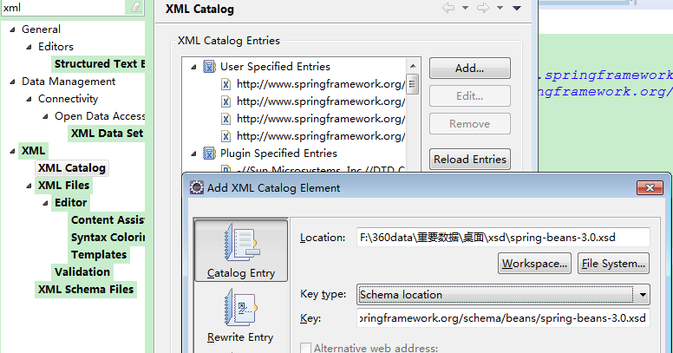
再把DAO做完开始测试

3>DAO
1>接口：增删拿改查，删和改之前的拿都是ById
2>DAO实现类: 继承 SqlSessionDaoSupport，实现EbBrandMapper
1>注解
2>为了方便开发，在这把nabsece定义一下，后面加点，方便加字符串
String ns = "sql.mapper.EbBrandMapper";
定义各方法的方法体
this.getSqlSession().insert(ns+"insert", brand);
getSqlSession()表示从连接池拿一个连接
3>修改建议都使用动态修改
4>查询所有要多以下一步
在sqlBrandMapper(javaBean)中最后面加上
<select id=“selectBrandAll”resultMap=“BaseResultMap”>select*from eb_brand</select>
5>增删不返回类型，查改有（改是要先拿到才能改，多的那一步要返回类型）
6>DAO实现类中的sql语句在sqlBrandMapper映射文件中

重要：主键策略（首先自增然后再返回）
增查没有现成的方法，如“insert”，改的多的那一步和删有现成的
7>增的“insert”在sqlBrandMapper中自定义
keyProperty表示空 的，往EbBrand里的brandId插实体主键的时候，产生的Id返回给brandId 这个属性，返回的过程就是通过 keyProperty=“brandId” 来指定的。
ResultType指的是brandId是什么类型。
8>人为的将Sequences中SEQBRANDID作为brand表的Id
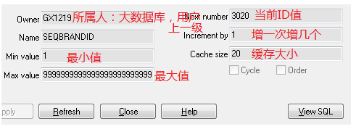

4>Service层
1>接口
2>实现类
1>在类上加注解@Service 为什么
2>在方法前依赖DAO接口，用EbBrand brandDao；引入
3>在方法上加@Autowired 为什么

5>测试（右键业务接口再改包路径）

1>右键Sercice层中的接口创建Junit测试类(修改文件路径，将main改为test)
这样的好处是test所在包和Service所在包是同一个，这样就不用引入了

2>要测service就要拿到其ServiceImpl实例，因为Service是由Spring容器统 一管理，要拿到实例就要先拿到Spring容器，并初始化
在类中方法前用ApplicationContext ctx；拿到Spring容器
在类中setUp（）方法中初始化
ctx = new ClassPathXmlApplicationContext("beans.xml");
3>测试查询
1>在测试方法中，创建service对象得ctx.getBean（“ebBrandServiceImpl”）的Spring容器和实例。
2>用新变量得到service调用的方法
3>定义for循环，需要进入EbBrand实体内写一个toString方法
执行

二>开发console（负责SpringMVC的C层和V层）MV层有了，开始开发C层，在console中

或者说DAO和Service都有了，需要我们的页面，页面涉及console，console中有C层

1>新建src/main/java存放Controller

1>用struts.menu开发页面菜单
开始总配置
核心类监听器配置（初始化配置）
自身功能定义配置
Jsp使用定义
包含标签库文件
1>在console的pom.xml关联
<dependency>
<groupId>struts-menu</groupId>
<artifactId>struts-menu</artifactId>
</dependency>
2>它的核心类有一个监听器，在web.xml中配置此监听器，初始化菜单用的。随服务器启动而启动
<listener>
<listener-class>net.sf.navigator.menu.MenuContextListener</listener-class>
</listener>
3>struts.menu本身也有一个配置menu-config.xml，配的是菜单各选项，它的作用是对菜单的定义并不控制使用
1>menu.jsp作用是对定义的功能进行控制使用，没有在里面配置就不显示，它包含了一个标签文件<%@ include file="taglibs.jsp"%>
2>taglibs.jsp（taglibs字面上意思是标签的意思）文件包含了项目中所有需要使用的标签。

2>地址访问的是index.jsp,menu能进来是因为包含了itemmenu.jsp（左侧竖状菜单），而页首横向菜单是由struts装饰器完成的
装饰的实质就是包含，只是主动被包含
1>在web.xml中装饰器配置
<filter> 它是一个过滤器，引用的是struts中的东西
<filter-name>sitemesh</filter-name>
<filter-class>com.opensymphony.module.sitemesh.filter.PageFilter</filter-class>
</filter>
<filter-mapping>
<filter-name>sitemesh</filter-name>
<url-pattern>*.do</url-pattern>
<dispatcher>REQUEST</dispatcher>
<dispatcher>FORWARD</dispatcher>
</filter-mapping>
<filter-mapping>
<filter-name>sitemesh</filter-name>
<url-pattern>*.jsp</url-pattern>
<dispatcher>REQUEST</dispatcher>
<dispatcher>FORWARD</dispatcher>
</filter-mapping>
2>初始化配置sitemesh.xml，只要求知道用下面的配置引入装饰器自己的配置 decorators.xml
<property name="decorators-file" value="/WEB-INF/classes/decorators.xml"/>
3>自身配置 decorators.xml自己的配置里面，表示将 page="default.jsp指定装饰到哪些页面<pattern>/*</pattern>（所有）
自身配置中的装饰文件在默认路径在：<decorators defaultdir="/ecps/console/decorators">
4>而装饰文件default.jsp中实际上就包含了menu.jsp （使用配置）
里面的div是各种弹出框和浮动窗，里卖有隐藏配置，如果去掉隐藏就会在所有横菜单显示，因为在自身配置中是将装饰文件指定为所有

3>配置的东西都是操作，真正理解可能涉及底层和机制
1>前台执行流程：
Menu.jsp（控制使用） -> menu-config.xml的page="/shop/zijin/index.jsp"（定义）(转发到横菜单内独立子模块，shop属于业务方 面的jsp，资金子模块在shop下有单独文件夹存放其横向jsp和左侧子模块的右侧jsp)（横向）
-> index.jsp的page="/ecps/console/common/zijinmenu.jsp"（左侧的子菜单zijinmenu.jsp在 /ecps/console/common/下），它所在的标签已经指定了右侧的页面，如下： (左侧)
<li><a href="${path}/shop/zijin/stu/liststu.jsp"><samp class="t05"></samp>资金收入</a></li>
（右侧）

三>将前端（console）和后端（core）连起来
1>SpringMVC配置
1>扫描器
2>视图解析器
2>web.xml
1>配置SpringMVC（里面的编码是请求的时候做转发的）
2>Spring的加载还有一个配置listener（一般不变的两个配置）
3>首先先做转发（通过.do的方式）
1>controller中查询所有品牌列表
@Controller//标识它为Controller
@RequestMapping("/brand")//给它一个Re...并定义一个当前模块的命名标识空间（“/brand”）
2>做动态的页面listbrand.jsp，将它变成活的
问题：都是$符？为了展示到页面
1>这时menu.config访问不到，需要在EbBrandController中做一个转发
2>并将menu.config修改，同时右侧的路径也修改，都采用绝对路径（这里的$(path)是在taglibs.jsp标签文件中有抽取定义的）
思想流程：原本是index.jsp(页首)->itemmenu.jsp(左侧/ecps/console/common/下)->listbrand.jsp(右侧)
改为：.do后在地址栏输入/toIndex.do通过Controller中的方法返回（转发）index.jsp（由此替换成.do）
Itemmenu.jsp不变，但是它的转发路径改为/queryBrandAll.do（由此将listbrand.jsp改为.do访问）
3>加上添加页面展示

四>添加品牌功能实现（重要）

1>图片存放在图片服务器中，不放在应用服务器中（为了性能，提高负载）

1>基本设施：新建一个Maven web项目，在webapp下新建存放图片的文件夹upload（没有文件是因为有可能在部署时漏掉，一般在里面存点东西）
再将工程删掉，在空间中将其移入父工程，再重新导入

在控制台Services中新建一个server图片服务器，并做配置修改（父工程标签和images继承父工程和webService的put请求方式权限修改）
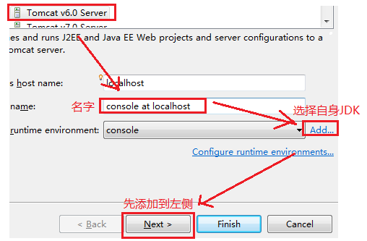
因为应用主机和图片服务器两台主机不同系统之间数据传输采用基于webService的
但是服务器除了get和post两种请求，其它的为禁用，需要在服务器中的全局的web.xml中修改，如下，就可以使用webservice的put请求方式了

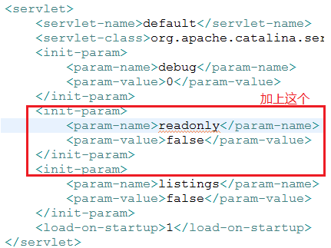

2>控制器：新建一个上传图片的Controller（逻辑先不说，先看页面）

1>先做好模块命名；主页转发方法，SpringMVC中配置图片解析器
业务：用Ajax的jquery.form.js插件来实现后台上传并且不跳转页面

2>触发器事件：（在AddBrand。jsp）

页面中用此触发器onchange='submitUpload()'来触发点击选择图片就后台上传-->function submitUpload(){}--> 现在就可以上传了，测试事件是否成功---- 在function submitUpload(){alert(“asdf”);}定义alert(“asdf”)来捕捉事件
显示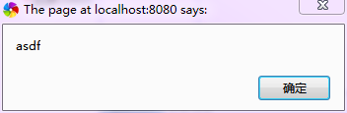就表示事件捕捉成功，事件触发成功

3>方法实现，用Ajax方式提交，用function submitUpload(){}的方法体的后台上传实现

1>图片上传依赖于表单，后台上传用jquery.form.js插件实现
插件内部（需要知道）：有一个方法$.fn.ajaxSubmit = function(options){}，通过ajax提交表单，执行的时候会后台上传
Options其实继承了之前的Ajax

2>使用以上插件，和使用Ajax一样，先定义option，指定路径等

1>用url重新指定了路径，而不是addbrand中的路径

2>然后提交数据到后台，也就是控制器里，这里只是只取了文件名供
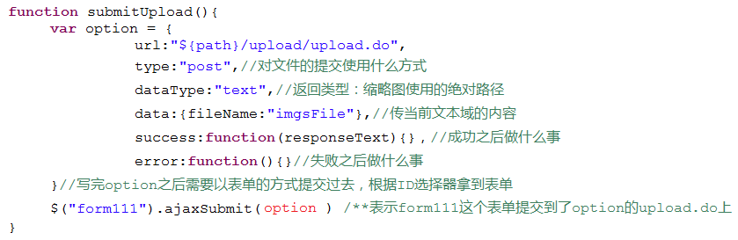
以上后台上传的逻辑、表单提交的形式到此写好
将整个表单的所有信息全部提交到upload.do
但是我们只取一个file

4>取路径在controller中取file：
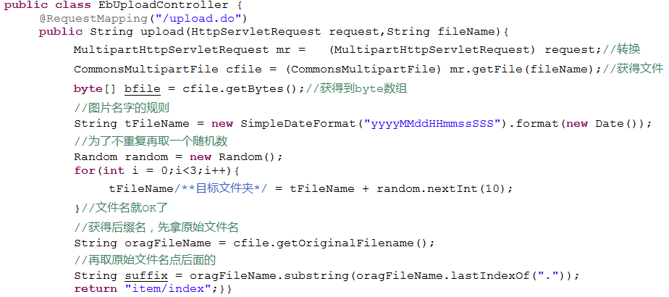

1>取完file后，修改图片服务器端口和在core中的接口定义一个常量（图片的主机地址）
public static final String image_path = "http://localhost:8086/ecps-images";
定义完后就可以从console传到图片主机了
2>传file需要借助 第三方插件jersey-client和jersey-core（“折二的”），底层封装的是webservice的retfor这种风格的请 求方式，可以再不同主机之间传输文件
思想流程：将方法和路径给控制器执行写入
问题解决：再次开启报409错误。原因：文件夹里面没有了upload文件夹，手动创建一个
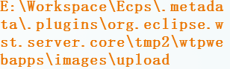
2>服务器启动就报错，将service清理一下（clean）有可能是缓存的问题
3>刷新项目后，包丢失，右键项目属性
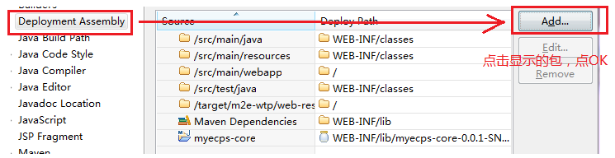
4>第二次409错误：图片服务器为空，加入文件
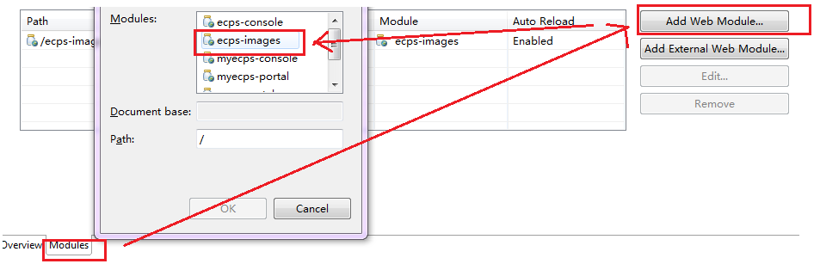
5>第三次图片预览409错误
将图片服务器中资源删掉，重新引入

五：品牌添加其它校验：图片做完后，写表单的其它文本框的js校验
1>停止完成按钮的跳转$(function(){ //submit用于表单提交的检验，return false阻止表单提交，true允许
$("#form111").submit(function(){
Var isSubmit = true;

return isSubmit;
})
})
2>品牌添加的重复问题，
1>根据页面输入值来查数据库去比对，需要在EbBrandMapper（数据库与DAO的映射）中有sql支持
<select id="selectBrandByName" parameterType="map" resultMap="BaseResultMap">
select * from eb_brand t where t.brand_name = #{brandName}
</select>
再到DAO、Service、Controller中的方法
@RequestMapping("/validBrandName.do")
public void validBrandName(String brandName, PrintWriter out){
2>Map<String, Object> map = new HashMap<String, Object>(); 完善设施Map
3>map.put("brandName", brandName); ？
1>List<EbBrand> bList = brandService.selectBrandByName(map); 调用Service实例
5>String result = "no"; 数据库中品牌默认值为没有
4>if(bList.size() > 0){ ？
result = "yes";
}
out.write(result); ？
}
2>后台写完了，写前台
- >前台用JS表达式验证判断所填值是否符合正则那里不用动
- >前台验证完了以后会走到else里的后台验证
1>在else中用if判断，循环到数据库中的brandname（品牌名称）就向后台发请求与填入值判断
步骤：1>用this拿到input的name属性，返回一个字符串inputname ？
2>if 如果inputname等于brandname那么就开始用Ajax做后台校验
3>定义一个option做后台具体校验
Ajax校验思想：拿到；比对；操作
拿取语法：find（）.each(function(){})：拿到所有必填选项
attr（）：设置或返回被选元素的属性值。
val（）：获得匹配元素的当前值 为什么是所填值？
校验规则在div中
校验语法：regObj.test(val)
.next（）：获得点前面往后紧邻的每一个元素，支持筛选

问题
@Autowired依赖Service
Controller中命名空间@RequestMapping("/queryBranAll.do")
model.addAttribute("bList", brandService.queryBrandAll());查询所有品牌，给它一个数据
动态页面中做完后Controller中转发？
标签库的绝对路径定义？
3>debug模式快捷键

问题解决： 1>将Spring的所有资源引进来
2>DaoImpl实现类的ns忘了一个点
3>忘记开启Oracle

执行流程：

